

Profesores:

Villafañe, Chrisitan

Cassani, Matías

SPRINT N°7

PROYECTO FINAL

Alumnos:

Bottino, Natanael

Cena, Henry

Pedrotti, Gonzalo

Zanin, Federico

AÑO DE CURSADO: 2019

Contenido

Objetivo y Alcance de la Iteración: 3

Cronograma y Calendarización de la Iteración 5

Sprint Burndown Chart 6

Velocidad del Equipo 6

Minutas de reuniones del equipo 7

Tratamiento de Riesgos 11

Documento de Análisis 12

Documentación de ayuda para el usuario 14

Esta información es posible visualizarla en la ilustración 6. 15

Pruebas de Testing 17

Documentación de aceptación y cierre de la iteración 18

DOCUMENTACIÓN DEL SPRINT N°7

# Objetivo y Alcance de la Iteración:

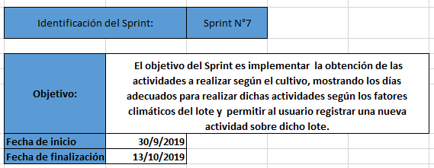

|  |  |  |  |  |  |  |  |
| --- | --- | --- | --- | --- | --- | --- | --- |
| ***US-ID*** | ***Nombre*** | ***Enunciado de la Historia*** | ***Criterios de Aceptación*** | ***Prioridad*** | ***Puntos Estimados*** | ***Horas Asignadas*** | ***Designado*** |
| US-36 | Obtener Recomendación de Actividad según el cultivo del proyecto | Como usuario registrado, necesito obtener cuáles son las actividades a realizar sobre un lote de acuerdo al cultivo del proyecto seleccionado. | 1- Dado un usuario que inició sesión en la aplicación y con un proyecto de cultivo seleccionado para un lote, cuando seleccione la opción para visualizar las actividades disponibles, el sistema mostrará una lista de las posibles actividades a realizar con un orden lógico de acuerdo al cultivo del proyecto. | ALTA | 5 | 35 | HC-FZ |
| US-07 | Recibir información climática actual y de los próximos días del lote. | Como usuario quiero recibir recomendaciones del momento de realización de la actividad con la finalidad de llevar a cabo el laboreo en un momento óptimo. | 1- Dado que el usuario desea conocer el momento ideal para realizar una actividad en un lote, cuando se seleccione un momento para realizar dicha actividad, el sistema muestra información climática extendida para que el usuario pueda ver el momento ideal en base al cultivo y la actividad a realizar, brindando un valor que muestra que tan óptimo es llevar a cabo dicha actividad. | ALTA | 5 | 50 | GP-NB |
| US-08 | Registrar actividad en un lote | Como usuario necesito registrar una actividad en un lote con la finalidad de poder realizar los laboreos necesarios. | 1- Dado un usuario con una actividad definida para realizar sobre un lote con todos los datos completos y correctos, cuando intente guardar la actividad, el sistema validará que esa actividad no esté superpuesta con otra actividad o que la misma se repita y en caso de estar correcta, registrará con éxito la actividad para dicho proyecto de cultivo sobre el lote, caso contrario, informará la situación.  2- Dado un usuario que no haya seleccionado una actividad ni haya completado los datos mínimos para el registro, cuando intente guardar la actividad, el sistema mostrará un mensaje de error informando que se completen los datos mínimos. | MEDIA | 4 | 25 | HC-NB |
|  |  |  |  |  | 14 | 110 |  |

# Cronograma y Calendarización de la Iteración

# Sprint Burndown Chart

# Velocidad del Equipo

# Minutas de reuniones del equipo



**MINUTA DE REUNION**

|  |  |  |  |
| --- | --- | --- | --- |
| **Fecha** | 30/09/2019 | **Hora Inicio** | 15:00 |
| **Lugar** | Reunión FRVM | **Hora Fin** | 17:15 |
| **OBJETIVO** | | | |
| Actualizar Product Backlog y Definición del Sprint Planning del Sprint 7 | | | |

**ASISTENTES**

|  |  |  |
| --- | --- | --- |
| **Nombre** | **Puesto** | **Asistencia** |
| Bottino, Natanael | Integrante del Team | Presente |
| Cena, Henry | Integrante del Team | Presente |
| Pedrotti, Gonzalo | Scrum Master | Presente |
| Zanin, Federico | Integrante del Team | Presente |

**ASUNTOS TRATADOS**

1. Asunto con prioridad

Realizar la Planificación del Sprint 7: Definir Objetivos, Sprint Backlog, Estimación en horas y Sprint Burndown Chart.

Revisar Lista priorizada de riesgos

|  |  |  |  |
| --- | --- | --- | --- |
| **No.** | **TAREA** | **RESPONSABLE** | **FECHA DE ENTREGA** |
| 1 | Definir Objetivo del Sprint e historias de usuario a tratar | Todo el equipo de Proyecto | 30/09/2019 |
| 2 | Estimar horas de trabajo por historia y capacidad del equipo | Todo el equipo de Proyecto | 30/09/2019 |
| 3 | Definir Sprint Burndown Chart, con cuadro de comparación de horas estimadas y reales | Todo el equipo de Proyecto | 30/09/2019 |
| 4 | Realizar análisis del dominio teniendo en cuenta las historias de usuario a tratar | Todo el equipo de Proyecto | 03/10/2019 |
| 5 | Revisar y actualizar estructura de la base de datos, sus tablas y atributos. | Todo el equipo de Proyecto | 03/10/2019 |
| 6 | Seleccionar riesgos a tener en cuenta para el desarrollo del Sprint. | Todo el equipo de Proyecto | 03/10/2019 |

**MINUTA DE REUNION**

|  |  |  |  |
| --- | --- | --- | --- |
| **Fecha** | 03/10/2019 | **Hora Inicio** | 15:30 |
| **Lugar** | Reunión FRVM | **Hora Fin** | 18:00 |
| **OBJETIVO** | | | |
| Revisar Diagrama de Clases | | | |

**ASISTENTES**

|  |  |  |
| --- | --- | --- |
| **Nombre** | **Puesto** | **Asistencia** |
| Bottino, Natanael | Integrante del Team | Presente |
| Cena, Henry | Integrante del Team | Presente |
| Pedrotti, Gonzalo | Scrum Master | Presente |
| Zanin, Federico | Integrante del Team | Presente |

**ASUNTOS TRATADOS**

1. Asunto con prioridad

Se revisó y actualizó el diagrama de clases.

|  |  |  |  |
| --- | --- | --- | --- |
| **No.** | **TAREA** | **RESPONSABLE** | **FECHA DE ENTREGA** |
| 1 | Implementar End point para obtener las actividades de un cultivo | HC-FZ | 07/10/2019 |
| 2 | Implementar End point para obtener los datos climáticos del lote utilizando OpenWeatherMap | NB-GP | 07/10/2019 |
| 3 | Implementar End point para registrar una actividad en el lote | HC-NB | 07/10/2019 |
| 4 | Diseñar prototipos de pantallas para correspondientes end points | Todo el equipo de desarrollo | 07/10/2019 |
| 5 | Realizar actualizaciones a la base de datos, incorporando correspondientes tablas para las actividades | Todo el Equipo de Desarrollo | 07/10/2019 |

**MINUTA DE REUNION**

|  |  |  |  |
| --- | --- | --- | --- |
| **Fecha** | 07/10/2019 | **Hora Inicio** | 15:00 |
| **Lugar** | Reunión de departamento de integrantes | **Hora Fin** | 18:00 |
| **OBJETIVO** | | | |
| Revisar End point solicitados en la reunión anterior y el diseño de Prototipos para las pantallas de los mismos. | | | |

**ASISTENTES**

|  |  |  |
| --- | --- | --- |
| **Nombre** | **Puesto** | **Asistencia** |
| Bottino, Natanael | Integrante del Team | Presente |
| Cena, Henry | Integrante del Team | Presente |
| Pedrotti, Gonzalo | Scrum Master | Presente |
| Zanin, Federico | Integrante del Team | Presente |

**ASUNTOS TRATADOS**

1. Asunto con prioridad

Se revisó la implementación de los End Points solicitados y de los prototipos para las mismas.

El principal prototipo a diseñar y más crítico es la forma en la que se debe mostrar el pronóstico extendido y la forma en la que se realizan las recomendaciones.

|  |  |  |  |
| --- | --- | --- | --- |
| **No.** | **TAREA** | **RESPONSABLE** | **FECHA DE ENTREGA** |
| 1 | Implementar Pantallas para los endpoints correspondientes | Todo el equipo de desarrollo | 10/10/2019 |
| 2 | Revisar implementación de las interfaces solicitadas. | GP-FZ | 10/10/2019 |
| 3 | Diseñar caso de prueba para el registro de una actividad en el lote. | GP-NB | 10/10/2019 |



**MINUTA DE REUNION**

|  |  |  |  |
| --- | --- | --- | --- |
| **Fecha** | 10/10/2019 | **Hora Inicio** | 15:00 |
| **Lugar** | FRVM | **Hora Fin** | 18:00 |
| **OBJETIVO** | | | |
| Revisar implementación de las Pantallas y ejecutar casos de prueba para el registro de una nueva actividad para un lote | | | |

**ASISTENTES**

|  |  |  |
| --- | --- | --- |
| **Nombre** | **Puesto** | **Asistencia** |
| Bottino, Natanael | Integrante del Team | Presente |
| Cena, Henry | Integrante del Team | Presente |
| Pedrotti, Gonzalo | Scrum Master | Presente |
| Zanin, Federico | Integrante del Team | Presente |

**ASUNTOS TRATADOS**

1. Asunto con prioridad

Se revisó la implementación de las pantallas

Se documentaron las pruebas.

|  |  |  |  |
| --- | --- | --- | --- |
| **No.** | **TAREA** | **RESPONSABLE** | **FECHA DE ENTREGA** |
| 1 | Diseñar Manual de Usuario para las Funcionalidades implementadas | GP-NB | 13/10/2019 |
| 2 | Revisar la documentación generada | Todo el Equipo | 13/10/2019 |
| 3 | Actualizar Sprint Burndown Chart | Todo el Equipo | 13/10/2019 |
| 4 | Cerrar Sprint 7 | Todo el Equipo | 13/10/2019 |



|  |  |  |  |
| --- | --- | --- | --- |
| **Fecha** | 13/10/2019 | **Hora Inicio** | 16:00 |
| **Lugar** | Reunión Departamento de Integrante | **Hora Fin** | 17:00 |
| **OBJETIVO** | | | |
| Cerrar Sprint 7 – Realizar Sprint Review | | | |

**ASISTENTES**

|  |  |  |
| --- | --- | --- |
| **Nombre** | **Puesto** | **Asistencia** |
| Bottino, Natanael | Integrante del Team | Presente |
| Cena, Henry | Integrante del Team | Presente |
| Pedrotti, Gonzalo | Scrum Master | Presente |
| Zanin, Federico | Integrante del Team | Presente |

**ASUNTOS TRATADOS**

1. Asunto con prioridad

Revisar que toda la documentación se encuentra completa

Realizar una retrospectiva grupal: conclusiones, sugerencias y manifestar dudas o problemas.

Comunicar y presentar al Product Owner finalización del Sprint con resultado del mismo.

La comunicación con el Product Owner fue el día lunes 14/10

Tratamiento de Riesgos

Al comienzo de cada Sprint, el equipo de desarrollo debe darles tratamiento a los riesgos. Para ello se deben revisar y analizar los riesgos que, en caso de suceder, pueden afectar el desarrollo del Sprint y poner en riesgo el proyecto.

Si bien el equipo de desarrollo ha identificado un conjunto de riesgos que pueden suceder a lo largo del proyecto, en este Sprint se analizan y dan prioridad a aquellos que pueden suceder en dicho sprint.

Durante los primeros 6 sprint los riesgos que requerían tratamiento debido a su exposición fueron los relacionados a la falta de conocimiento en las herramientas y a la necesidad de capacitación en las y el riesgo relacionado a la aplicación externa la cual nos brinda la información climática de un lote, por lo tanto, es importante darle tratamiento.

Durante el Sprint número 7, se volvió a darle tratamiento al riesgo relacionado a la API de OpenWeatherMap para obtener los datos climáticos extendidos del lote para permitir hacer las recomendaciones.

A continuación, se muestran los riesgos que pueden suceder e impactar en este Sprint:

|  |  |  |  |  |  |  |  |  |  |
| --- | --- | --- | --- | --- | --- | --- | --- | --- | --- |
|  | ANÁLISIS DE RIESGOS | | | | | | | |  |
| **ID** | **Descripción** | **Categoría** | **Impacto** | **Probabilidad de Ocurrencia** | **Exposición** | **Criterios de Estimación** | **Evento disparador** | **Estrategia de Mitigación** | **Estrategia de Contingencia** |
| **1** | Si el equipo de desarrollo no se capacita correctamente en las tecnologías/herramientas que se utilizarán para el desarrollo Mobile y web entonces existirá una demora en el tiempo de entrega del proyecto o directamente no se podrá seguir con el mismo. | **Riesgo asociado al tamaño del grupo y experiencia (TEP)** | 0,2 | 0,2 | **0,04** | Al iniciar el proyecto, el equipo notó que no contaba con los conocimientos necesarios en esta tecnología como para poder dar comienzo al desarrollo. | Al iniciar el proyecto, el equipo notó que no contaba con los conocimientos necesarios en esta tecnología para poder dar comienzo al desarrollo | Comenzar con la capacitación en las distintas herramientas antes de comenzar con el desarrollo para comprobar si las mismas son las correctas o si es necesario cambiar por alguna otra | Basarse en las tecnologías que se investigaron previamente y revisar la documentación y ejemplos que implementen las tecnologías seleccionadas. |
| **2** | Si la aplicación de la cual el sistema adquiere los datos deja de funcionar o tener soporte entonces el sistema dejará de funcionar correctamente ya que no tendrá información para realizar recomendaciones. | **Tecnología Construir (TEC)** | 0,3 | 0,2 | **0,06** | Debido a que se está desarrollando un sistema de información, se necesita poder contar con la misma y que a su vez, ésta pueda ser interpretada sin ambigüedades. | A- La API sobre la cual el sistema obtiene los datos deja de estar disponible. B- La API sobre la cual el sistema obtiene los datos deja de ser gratuita, pasando ahora a ser licenciada. | Realizar una investigación acerca de las API's que se están utilizando, con el fin de poder determinar de la manera más certera posible si la misma es robusta y tendrá soporte por un largo tiempo. | Cambiar la API donde se obtienen los datos con los cuales trabaja la aplicación, o suscribirse de manera licenciada para obtener los mismos datos que ya se obtenían. |

Documento de Análisis

Para llevar a cabo el análisis, en este séptimo Sprint se actualizó el diagrama de clases construido en el primer sprint y actualizado a lo largo de los demás. Este diagrama de clases es la séptima versión del documento, por lo tanto, el mismo se irá actualizando y modificando conforme se avance con el desarrollo del producto.

A continuación, se muestra una vista del Diagrama de Clases:

Documentación de ayuda para el usuario

A continuación, se muestra el conjunto de formularios creadas hasta el momento y cómo debe ejecutarse la aplicación según las funciones seleccionadas. Esta guía le sirve al usuario para conocer el hilo del sistema y qué formulario serán mostrados según las opciones que haya seleccionado el usuario.

Registro de una nueva Actividad

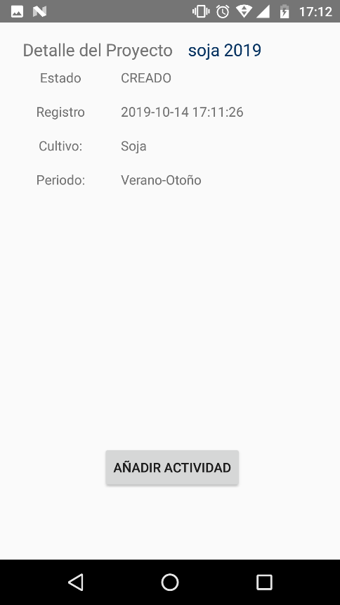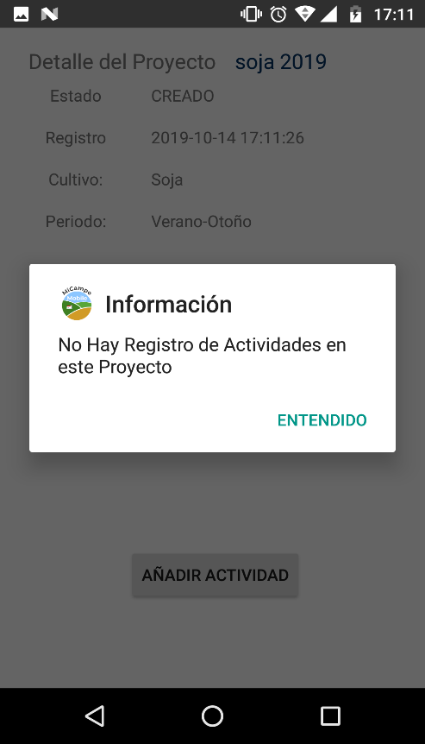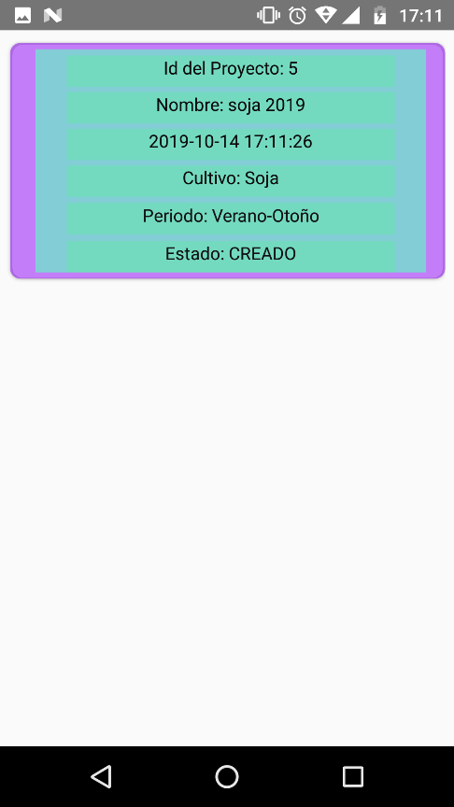Para el registro de una nueva actividad, el usuario debe situarse en un determinado proyecto de cultivo. Luego seleccionar dicho proyecto. Al seleccionarlo, se muestra el detalle del mismo, mostrando, en caso de existir, la lista de actividades creadas, caso contrario, se muestra un mensaje indicando que no hay registro de actividades en ese proyecto.

Ilustración 3-Detalle Proyecto

Ilustración 2-Detalle del Proyecto seleccionado

Ilustración - Lista de Proyectos Registrados

Para comenzar añadiendo una actividad, el usuario debe seleccionar la opción Añadir Actividad, la cual lo lleva a la pantalla mostrada en la ilustración 4. La ilustración 4 incluye en un combo desplegable, un conjunto de actividades recomendadas para realizar en dicho lote.

De acuerdo a lo que seleccione como actividad, se pueden mostrar distintas alternativas. Si selecciona, por ejemplo, siembra, se muestra una lista de variedades recomendadas del cultivo con el que se creó el proyecto de cultivo. (como se puede observar en la Ilustración 5)

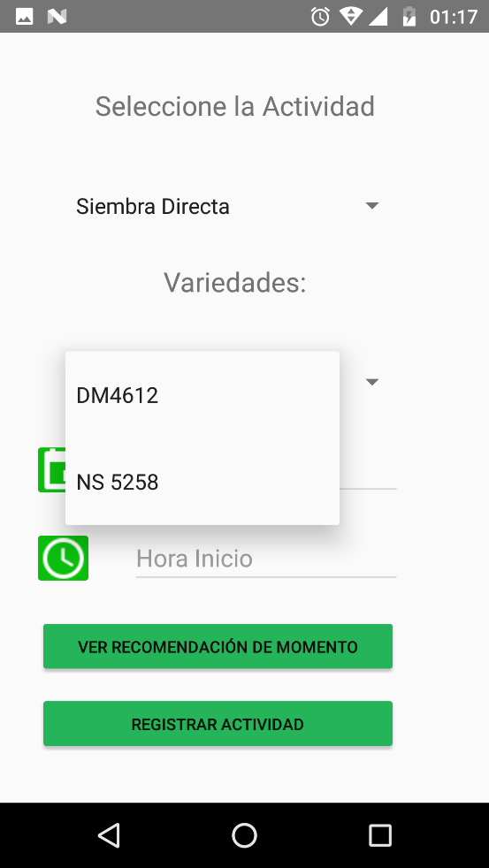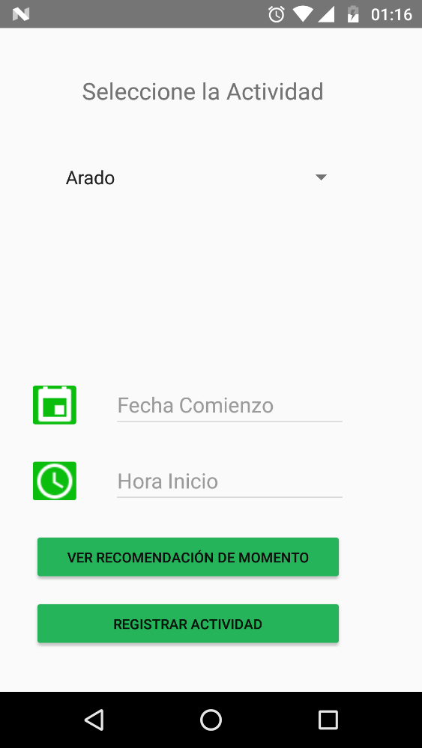

Ilustración 5-Formuario de Registro de Actividad (actividad seleccionada: Siembra)

Ilustración 4- Formulario de Registro de Actividad

En caso de que el usuario requiera conocer la información climática extendida del lote para permitir realizar dicha actividad de manera óptima, puede ver, a través del botón VER RECOMENDACIÓN DE MOMENTO un pronóstico extendido del lote y una serie de recomendaciones, indicando si es recomendable, si hay que tener precaución o no es recomendable realizar una actividad. Esta recomendación es mostrada a través de unos cuadros de colores, donde el verde indica que es recomendable realizar una actividad, el amarillo indica precaución y el rojo indica que no es recomendable realizar la actividad.

Esta información es posible visualizarla en la ilustración 6.

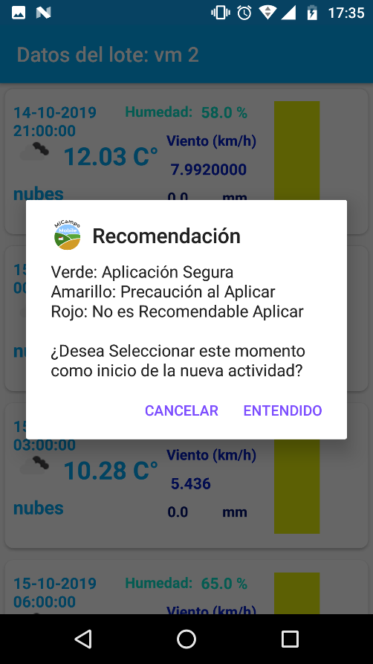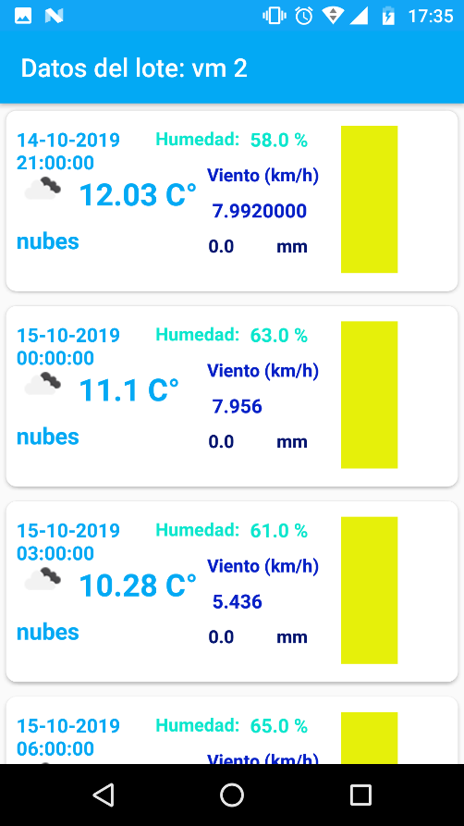

Ilustración 6- Información de la Recomendación

Ilustración 5-Pronóstico y Recomendación

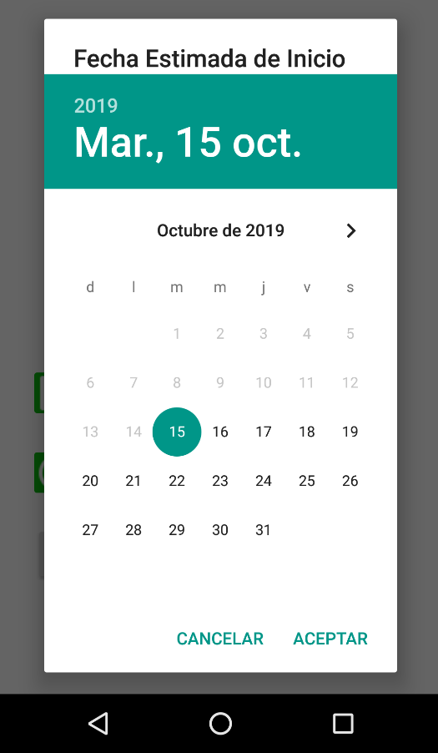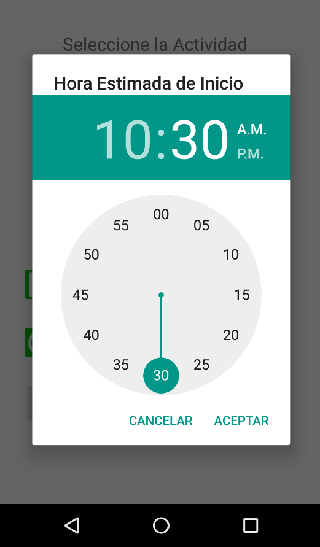El usuario puede seleccionar el momento recomendado o indicar su propia fecha y hora de comienzo de la actividad. Por lo tanto, en la pantalla de registro de actividad, puede personalizar la fecha y la hora a través de los botones del calendario y del reloj.

Ilustración 7- Selección de Fecha

Ilustración 8- Selección de Hora

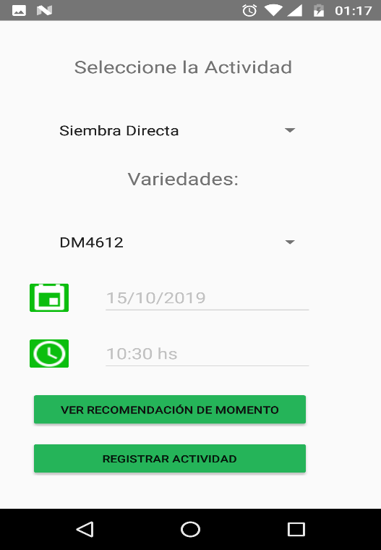Luego de haber completado los campos necesarios para poder registrar la actividad, puede registrar la misma seleccionado la opción Registrar Actividad:

Pruebas de Testing

En cuanto a las pruebas durante este Sprint, el equipo implementó el caso de prueba para el registro de una actividad. A continuación, se muestra el caso de prueba.

|  |  |
| --- | --- |
| **Título:** | Validación Registro de Actividad |
| **ID:** | 11 |
| **Requerimiento:** | Registrar Actividad |
| **Ubicación** | FRVM |
| **Autor:** | Equipo de Desarrollo |
| **Versión:** | 1.0.0 |
|  | Verificar que al seleccionar un cultivo, ingresar una fecha y hora de inicio y fin, el sistema valide que son correctos y, en caso de no serlos, lo informe. |

**Prioridad:** ALTA

**Tipo de testing:** Funciones de negocio

**Precondición/es:**

**Datos:**

* Actividad = son valores preestablecidos. El usuario debe seleccionar uno y sólo uno.
* Variedad: son valores preestablecidos. El usuario debe seleccionar uno y solo uno si la actividad es siembra.
* Fecha y Hora: Valores seleccionables a través de un calendario y reloj respectivamente. No editables

|  |  |  |
| --- | --- | --- |
| **Pasos** | **Resultado esperado** | **Resultado Obtenido** |
| 1. Iniciar sesión por Aplicación Móvil, selecciona un proyecto de cultivo y luego selecciona la opción para registrar una nueva actividad | 1. Se abre un formulario de registro. | Se abrió el formulario de registro. |
| 2. El sistema muestra a través de una lista desplegable, un conjunto de actividades recomendadas a realizar. | 2. El sistema mostrará un conjunto de actividades disponibles a realizar | Se mostró la lista de actividades |
| 3. El usuario selecciona una actividad, y de acuerdo a lo que seleccione, se muestra un conjunto de campos personalizados | 3. Se muestran distintos campos de acuerdo a la actividad seleccionada.  Si selecciona siembra, se muestra una lista de variedades disponibles | Se muestran distintos campos según la actividad. Al seleccionar Siembra Directa, se mostró un conjunto de variedades |
| 4. El usuario selecciona la opción para ver la recomendación del momento de laboreo | 4.El sistema muestra un pronóstico extendido climático del lote junto a una recomendación sobre si esta permitido o no la recomendación de acuerdo a los factores climáticos y la actividad a realizar. | Se mostró el pronóstico extendido junto a la recomendación. |
| 5.El usuario tiene la opción para seleccionar las fechas y horas de realización de la actividad. | 5.Se muestra un calendario con la opción de seleccionar una fecha y un reloj para seleccionar la hora | Se mostró el calendario y el reloj para registrar la fecha y hora. |
| 6. El usuario seleccionó la actividad, seleccionó fechas y horas y las mismas están correctas. Al seleccionar la opción para registrar la actividad, la misma se registra con éxito. | 6. Al seleccionar la opción para registrar, la actividad se registró con éxito. | Se registró la actividad con éxito |
| 7. El usuario no seleccionó una actividad y/o no selecciono fecha y hora. Al seleccionar la opción para registrar la actividad, el sistema muestra un mensaje informando la situación. | 7. El sistema muestra un mensaje informando que se completen todos los datos | Se mostró el mensaje informando la situación. |

Resultado: APROBADO.

Documentación de aceptación y cierre de la iteración

Al finalizar el séptimo sprint, es necesario que el equipo de desarrollo cierre la iteración, en la cual se saquen conclusiones acerca del Sprint, los problemas encontrados, como se solucionaron y qué expectativas tienen como equipo.

Problemas encontrados durante el Sprint:

El principal problema o situación compleja que se presentó en este sprint, fue la de obtener los datos climáticos, procesar los mismos, y a través de esto, generar las recomendaciones.

El principal inconveniente se dio cuando se debió definir el procesamiento de los datos para generar las distintas recomendaciones teniendo en cuenta la actividad a realizar.

Conclusiones:

Al llegar al cierre del Sprint 7, llegamos a una serie de conclusiones:

* Está planteado como desafío mejorar el procesamiento de los datos climáticos con el objetivo de poder brindarle al producto una recomendación lo más precisa posible.
* Incorporar en próximos Sprints, una o más fuentes de datos climáticos. Esto nos dará la posibilidad de evaluar entre varios datos y así lograr recomendaciones más precisas.
* Como equipo de trabajo, consideramos que debemos comunicarnos constantemente para informar cualquier avance o problema que tengamos en el desarrollo.
* Consideramos que el equipo realizó una buena estimación en capacidad teniendo en cuenta la dificultad de implementación de algunas de historias de usuario y que se finalizó en tiempo.